Міністерство освіти і науки України

Національний університет «Львівська політехніка»

Кафедра систем штучного інтелекту

**Звіт**

**Звіт**

**про виконання лабораторних та практичних робіт блоку № 2**

На тему: « Лінійні алгоритми. Розгалужені алгоритми. Умовні та логічні оператори. Змінні. Константи. Типи даних. Розмір типів даних. Ввід вивід. Базові операції та вбудовані функції. Коментарі.»

***з дисципліни:*** «Основи програмування»

до:

ВНС Лабораторної Роботи № 1

Алготестер Лабораторної Роботи № 1

Практичних Робіт до блоку № 2

**Виконав:**

Студент групи ШІ-13

Кобзар Артем Сергійович

**Тема роботи:** Лінійні алгоритми. Розгалужені алгоритми. Умовні та логічні оператори. Змінні. Константи. Типи даних. Розмір типів даних. Ввід вивід. Базові операції та вбудовані функції. Коментарі.

**Мета роботи:** Навчитися використовувати логічні оператори для різних видів завдань, розібратися з різними типами даними та вбудованими функціями.

**Теоретичні відомості:**

* Практичні та лекції;
* <https://www.programiz.com/cpp-programming>;
* <https://www.w3schools.com/cpp>;

### **Виконання роботи**

### **Завдання №1: Особистий порадник**

# **Задача**

Ви створюєте простий порадник щодо погоди. Користувач вводить поточні погодні умови, а програма видає рекомендації щодо активності на основі погоди.

Можливі варіанти погоди:

* sunny;
* rainy;
* cloudy;
* snowy;
* windy;

**Мета Задачі**

Навчитися користуватися операторами галуження для структурування логіки програм.

Якщо користувач вводить будь-яку іншу умову, запропонуйте йому ввести дійсну умову.

**Завдання №2: Лабораторна №1 у ВНС**

Особистий варіант **№8**

1. Обчислити значення виразу при різних дійсних типах даних (float й double). Обчислення варто виконувати з використанням проміжних змінних.

Порівняти й пояснити отримані результати.

2. Обчислити значення виразів. Пояснити отримані результати.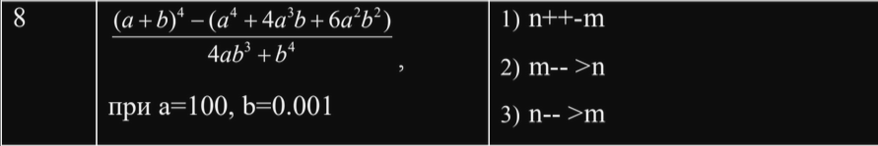

**Завдання №3 Lab1v3**

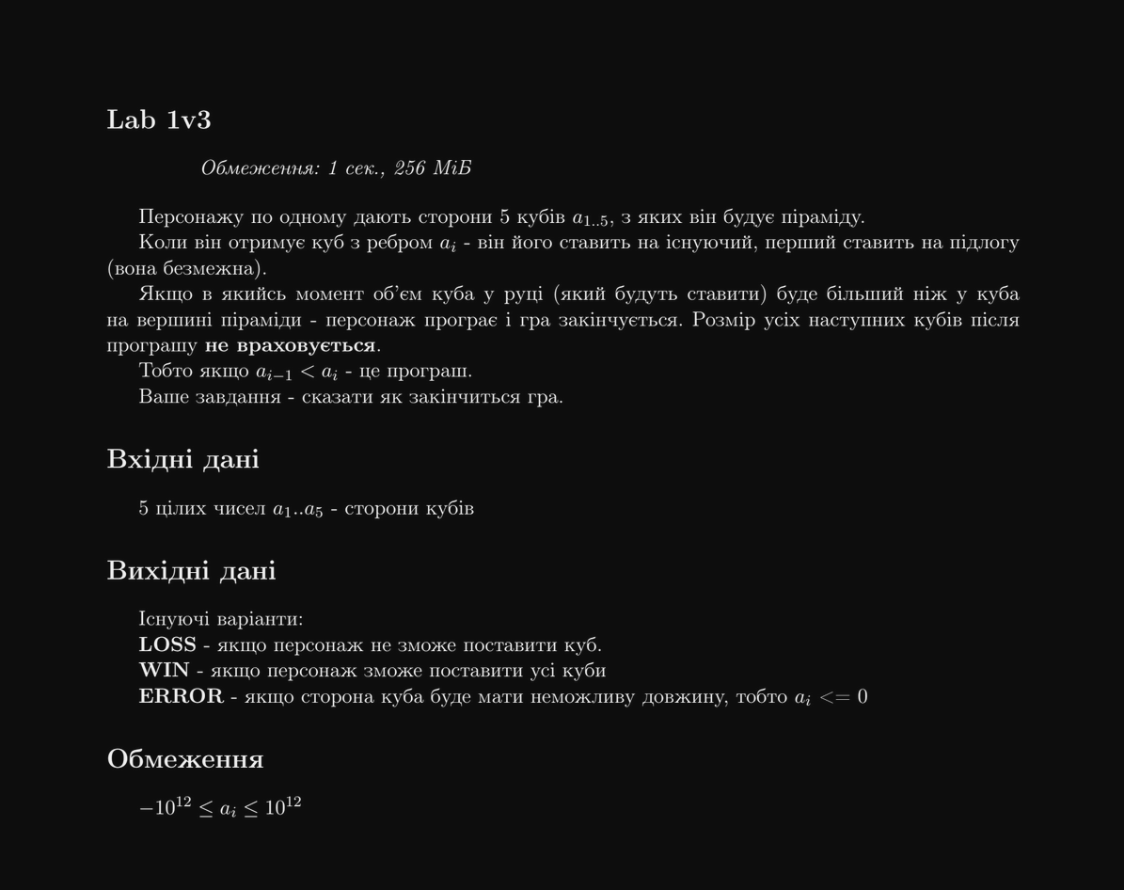

**Завдання №4 Algotester self-practice**

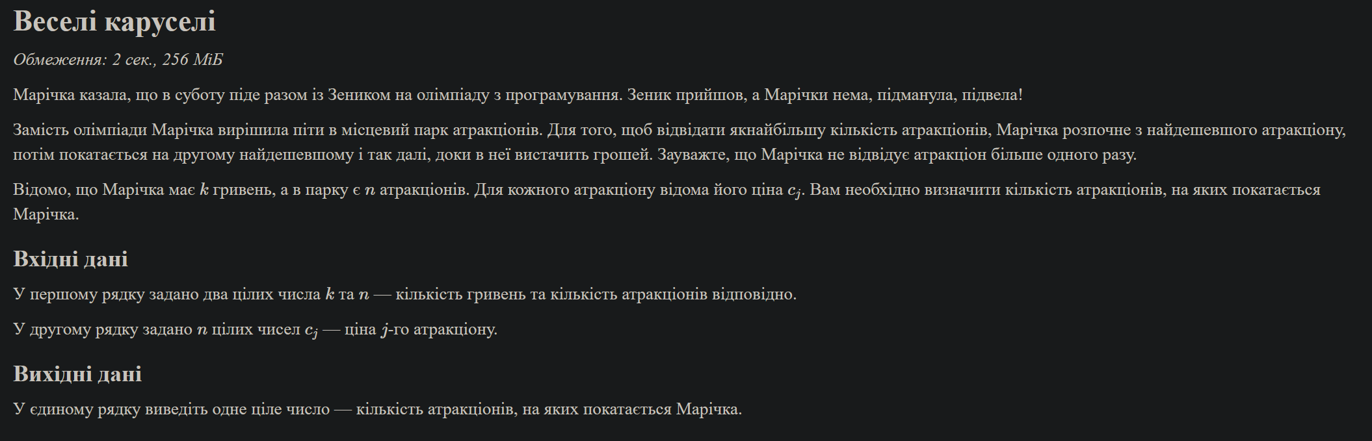

**Дизайн та планована оцінка часу виконання завдань.**

### **Завдання №1: Особистий порадник**

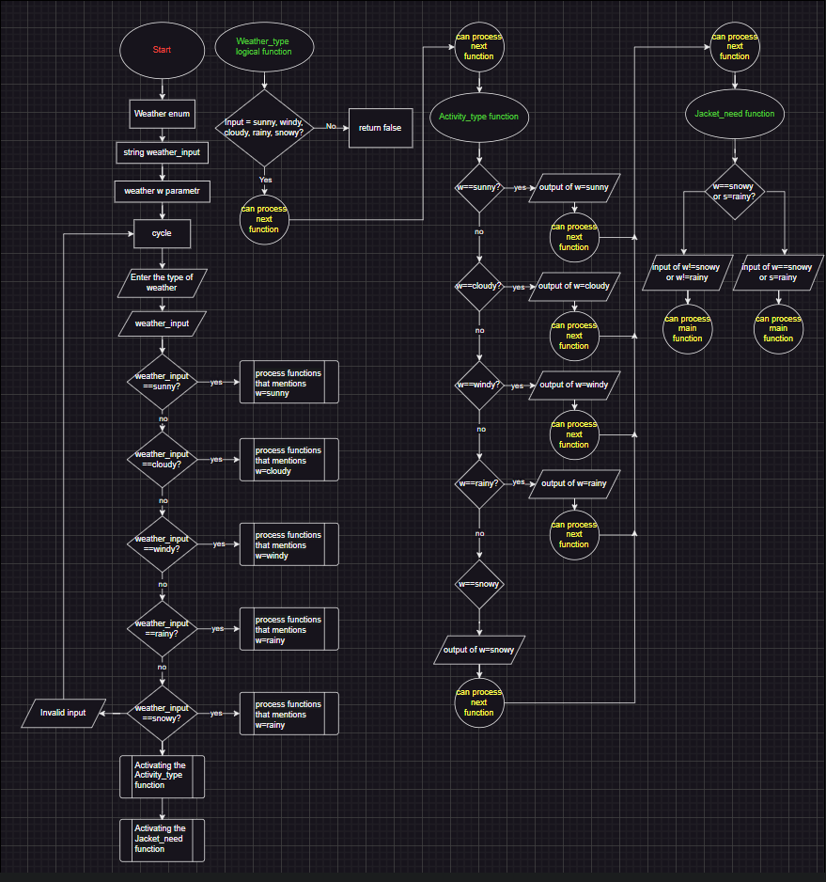

**Очікуваний час виконання: 1.5 години**

**Реальний час виконання: 2.5 години**

**(на блок-схеми пішло стільки ж часу)**

**Завдання №2: Лабораторна №1 у ВНС** 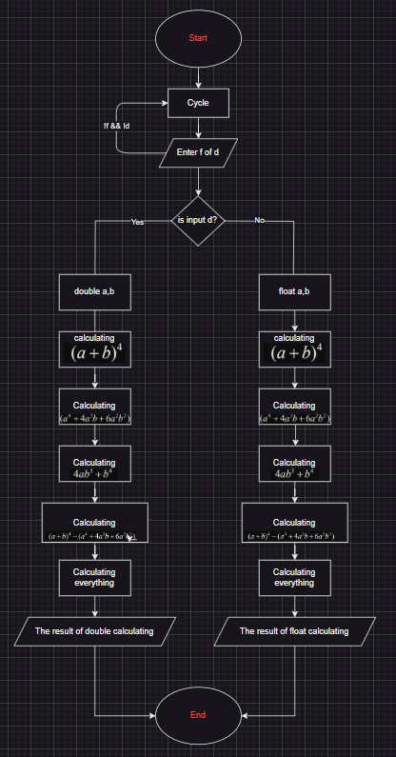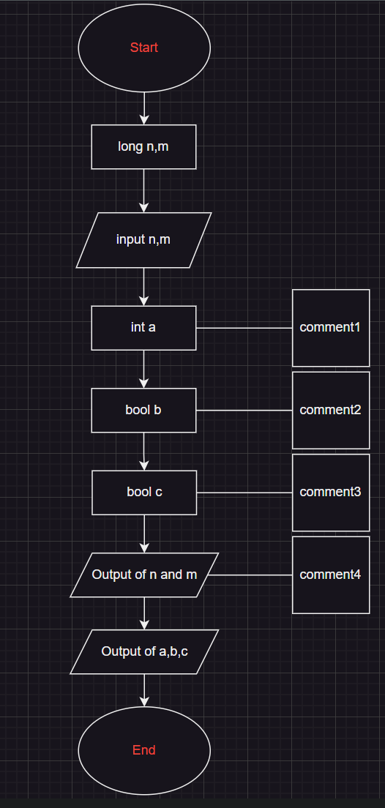

**VNS 1.1 VNS 1.2**

**Очікуваний час виконання: 30 хв**

**Реальний час виконання: 45 хв**

**(на блок схеми пішло 30 хвилин)**

**Завдання №3 Lab1v3**

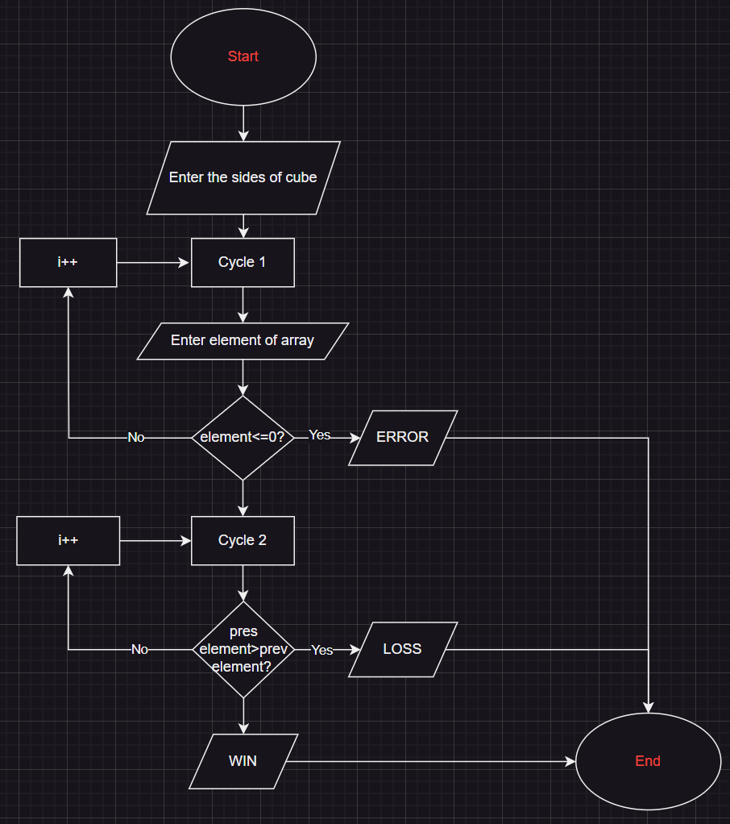

**Очіуваний час виконання: 1 година**

**Реальний час виконання: 1,5 години**

**(на блок схеми пішла 1 година)**

**Завдання №4 Algotester self-practice**

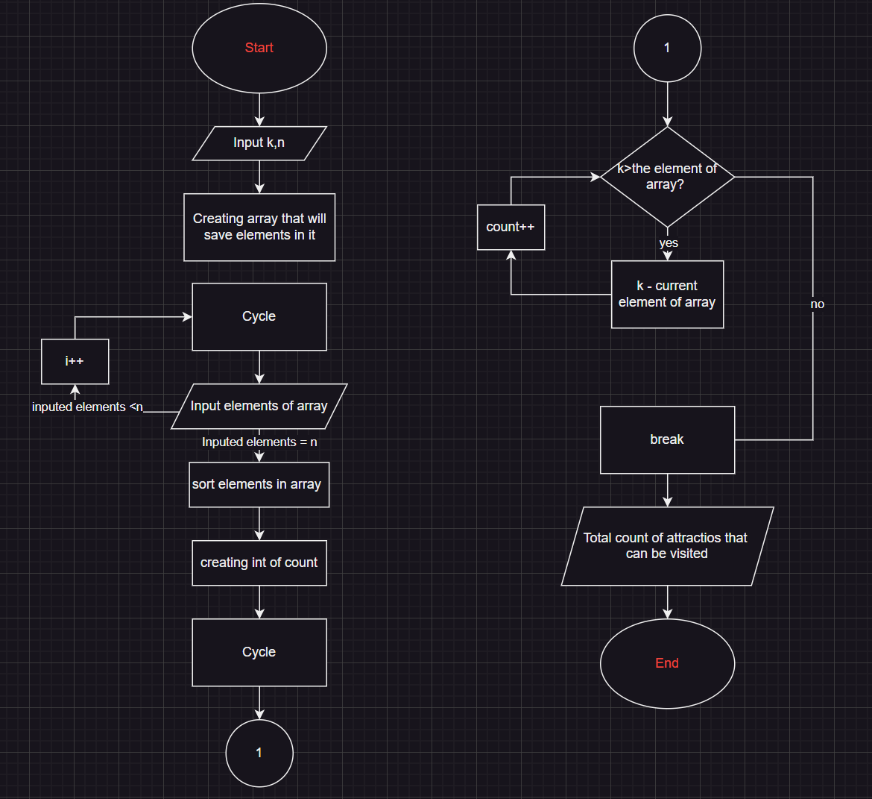

**Очіуваний час виконання: 1 година**

**Реальний час виконання: 1,5 години**

**(на блок схеми пішло 45 хвилин)**

**Код та результат програми**

### **Завдання №1: Особистий порадник**

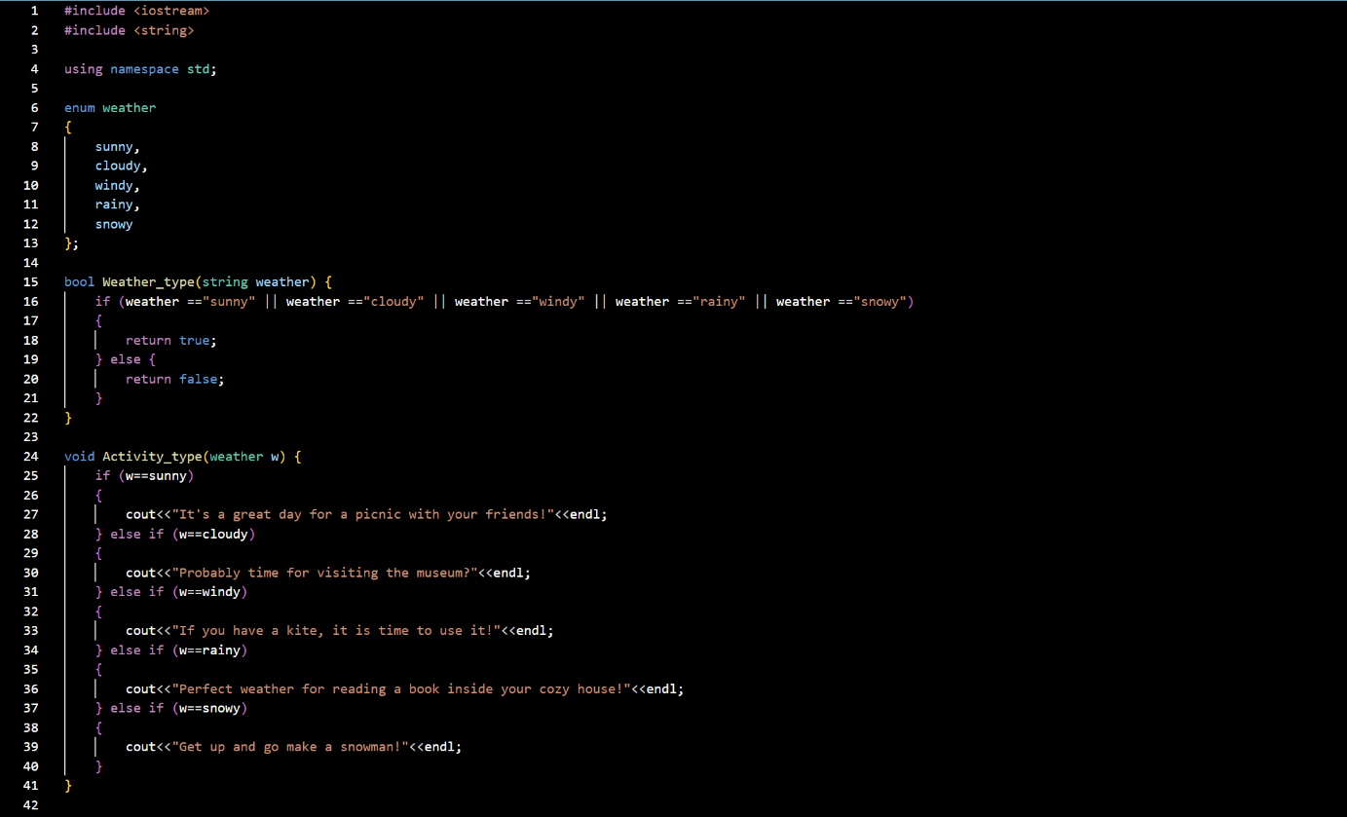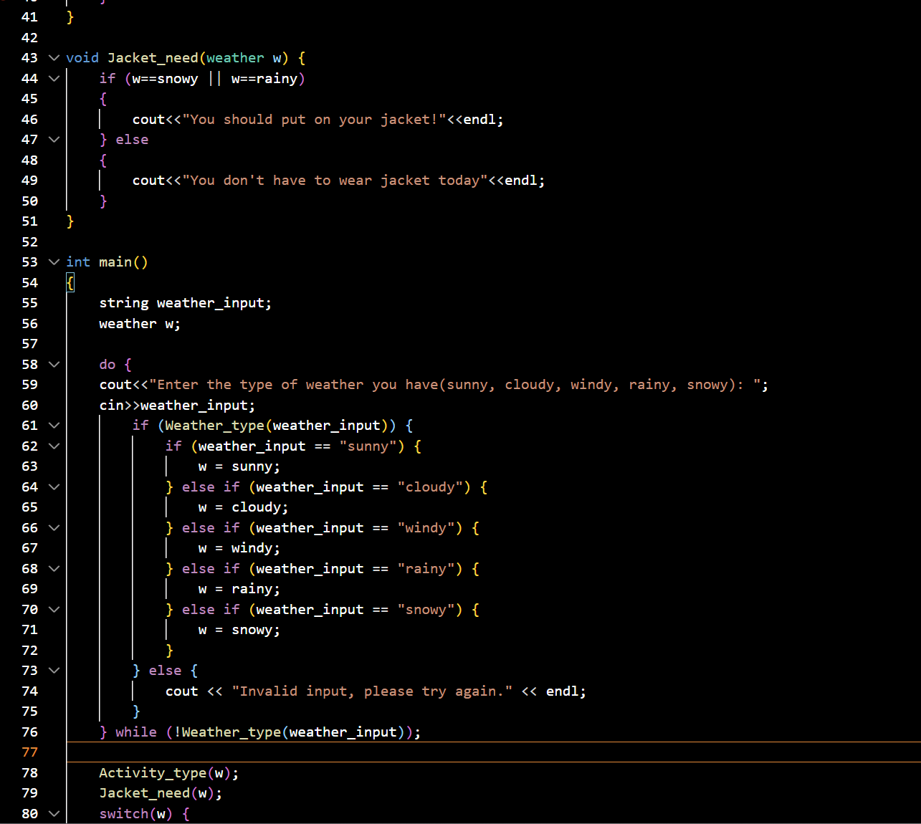

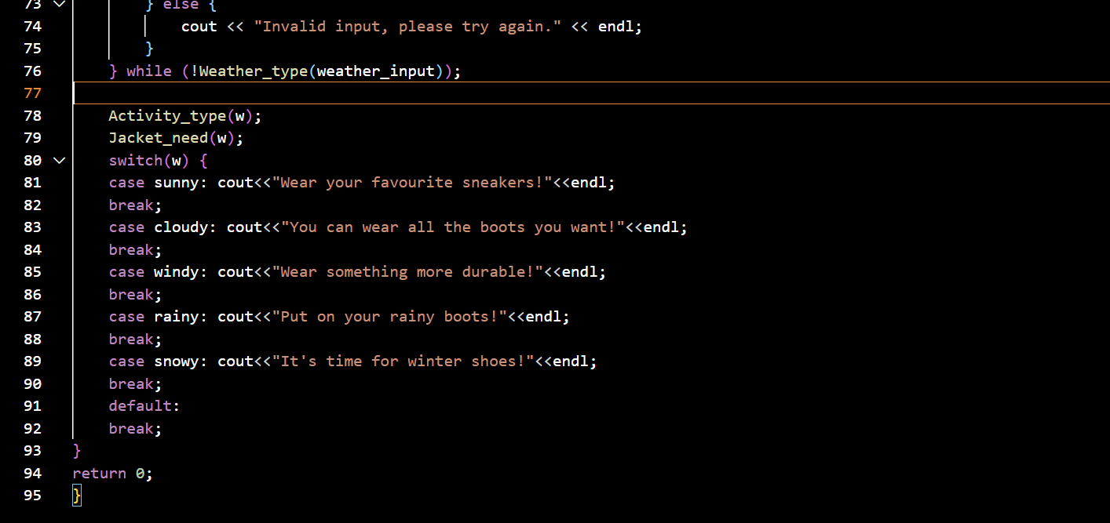

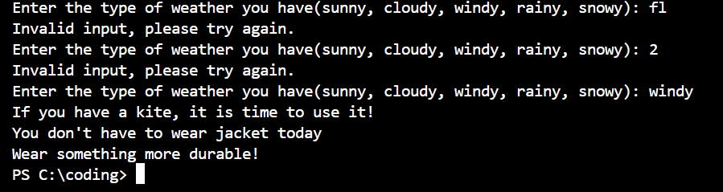

**Завдання №2: Лабораторна №1 у ВНС**

**VNS 1.1**

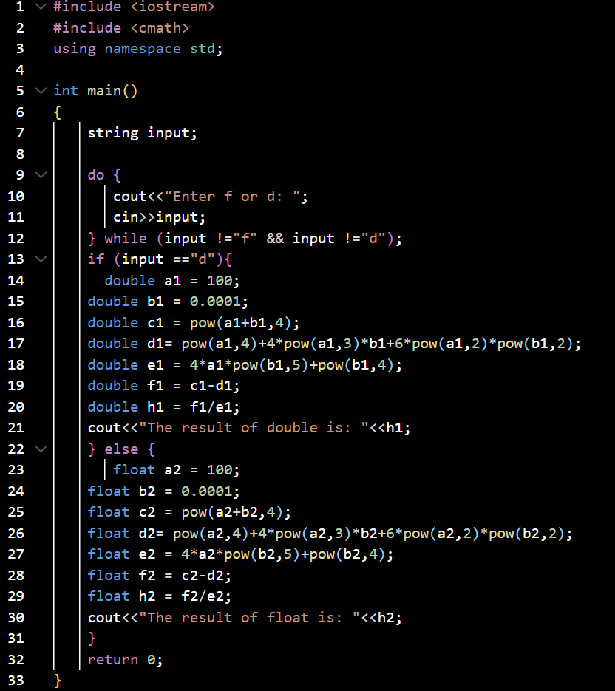

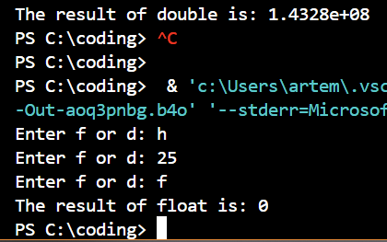

**VNS 1.2**

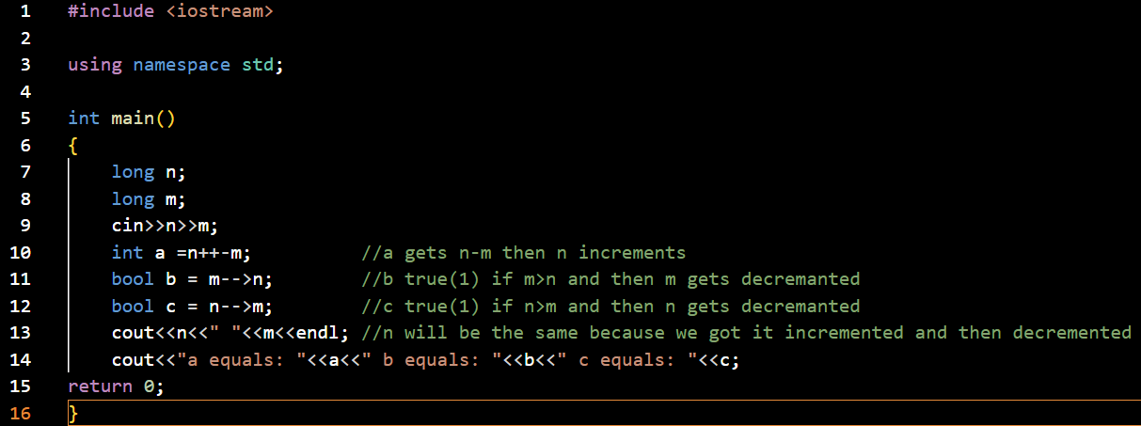

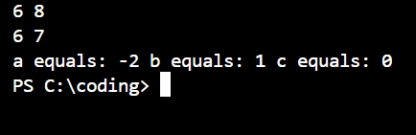

**Завдання №3 Lab1v3**

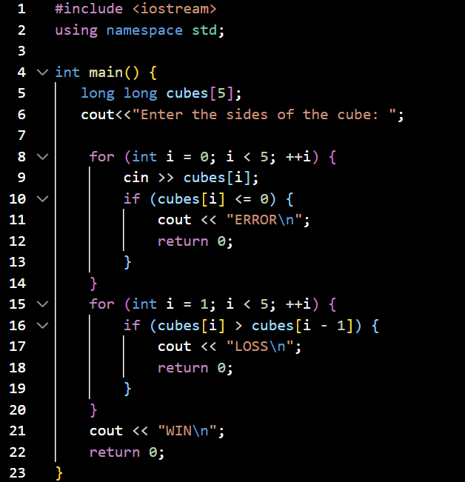

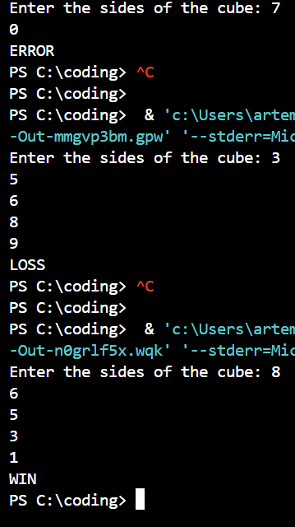

**Завдання №4 Algotester self-practice**

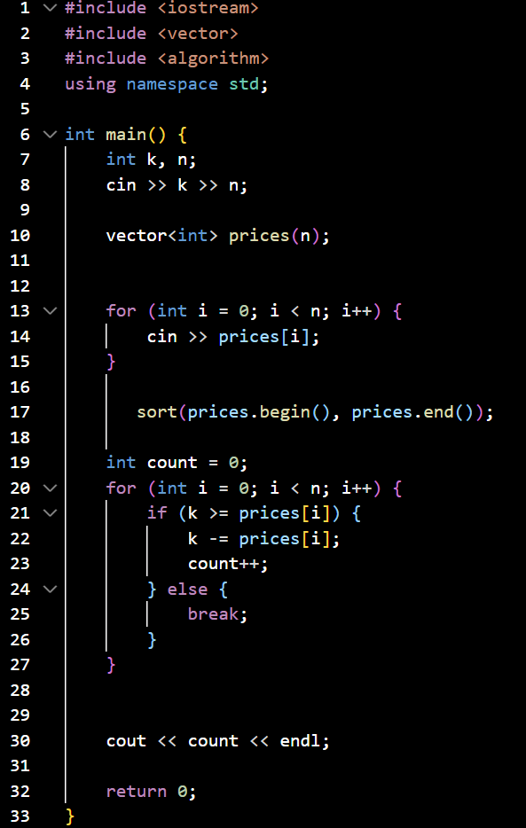

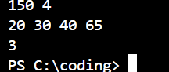

**Командна робота**

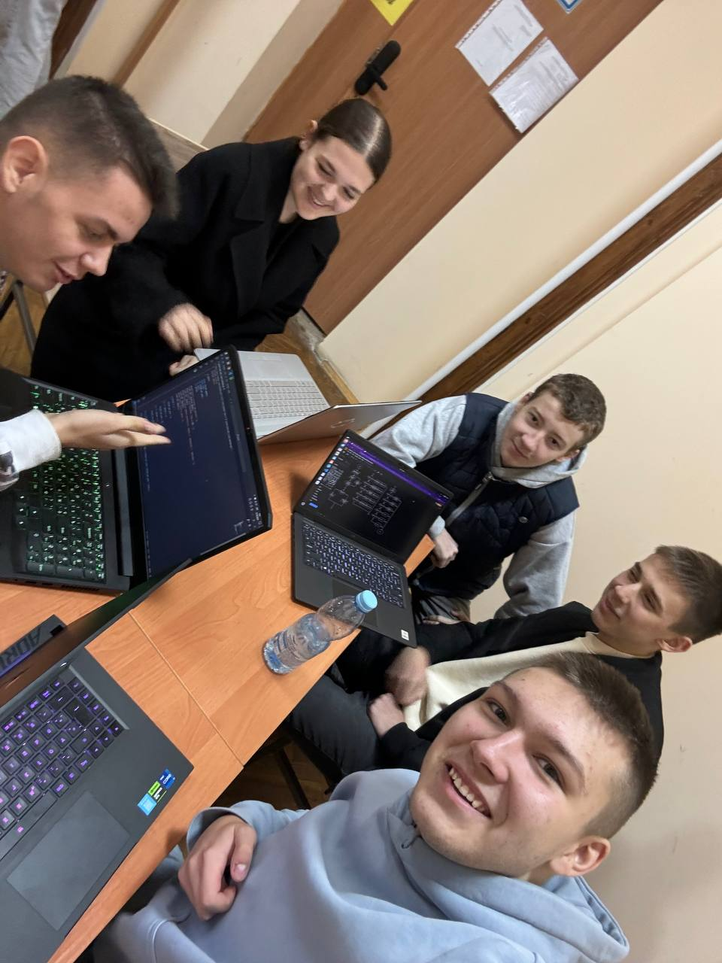 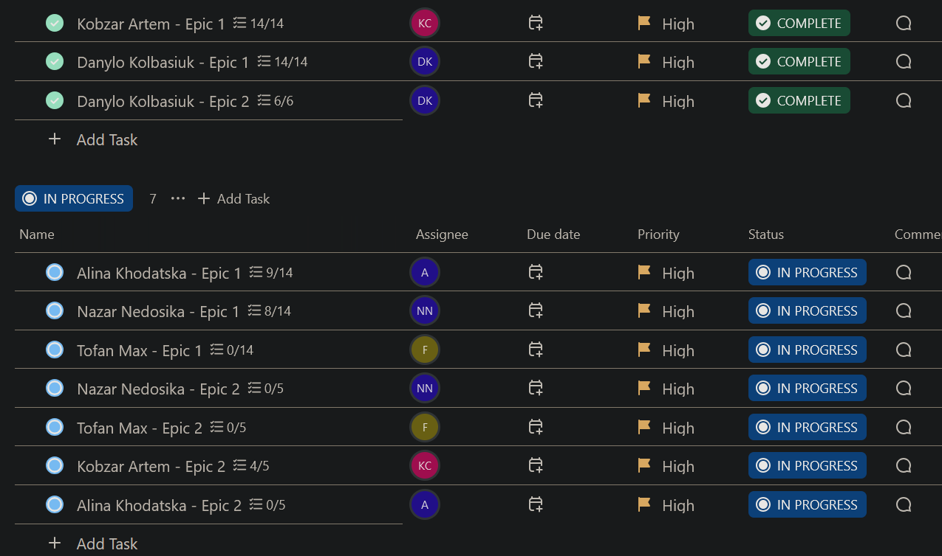

**Висновок:** в цьому епіку я глибше ознайомився з C++, ознайомився з алгоритмами, операторами, операціями, вводом/виводом та циклами. Також я їх застосував для написання задач в Алготестері та лабораторних робіт у ВНС, а ще використав деякі нові бібліотеки:).